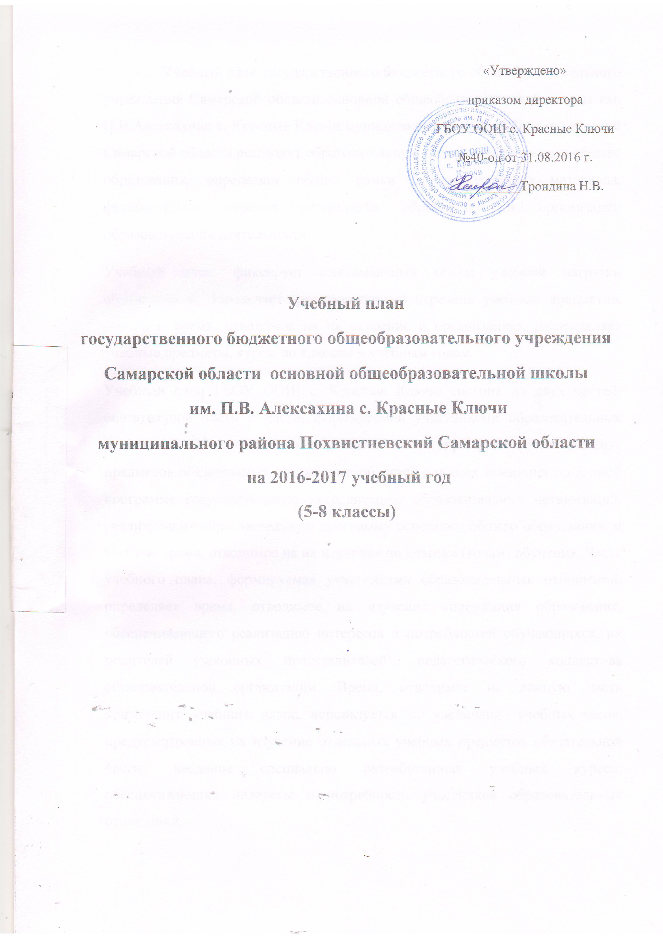
Учебный план государственного бюджетного общеобразовательного учреждения Самарской области основной общеобразовательной школы им. П.В.Алексахина с. Красные Ключи муниципального района Похвистневский Самарской области реализует образовательную программу основного общего образования, определяет общие рамки отбора учебного материала, формирования перечня результатов образования и организации образовательной деятельности.
Учебный план: фиксирует максимальный объем учебной нагрузки обучающихся; определяет (регламентирует) перечень учебных предметов, курсов и время, отводимое на их освоение и организацию; распределяет учебные предметы, курсы по классам и учебным годам.
Учебный план ГБОУ ООШ с. Красные Ключи состоит из двух частей: обязательной части и части, формируемой участниками образовательных отношений. Обязательная часть учебного плана определяет состав учебных предметов обязательных предметных областей для всех имеющих по данной программе государственную аккредитацию образовательных организаций, реализующих образовательную программу основного общего образования, и учебное время, отводимое на их изучение по классам (годам) обучения. Часть учебного плана, формируемая участниками образовательных отношений, определяет время, отводимое на изучение содержания образования, обеспечивающего реализацию интересов и потребностей обучающихся, их родителей (законных представителей), педагогического коллектива образовательной организации. Время, отводимое на данную часть примерного учебного плана, используется на: увеличение учебных часов, предусмотренных на изучение отдельных учебных предметов обязательной части; введение специально разработанных учебных курсов, обеспечивающих интересы и потребности участников образовательных отношений.

В ходе разработки Учебного плана Учреждения на 2016-2017 учебный год использованы следующие нормативные правовые документы и методические материалы федерального и регионального уровней:
- Федеральный закон от 29.12.2012 № 273-ФЗ «Об образовании в Российской Федерации»;
- Постановление Главного государственного санитарного врача Российской Федерацииот 24.11.2015 № 81об утверждении изменений №3 в СанПиН 2.4.2.2821-10 «Санитарно-эпидемиологические требования к условиям и организации обучения, содержания в общеобразовательных учреждениях» , зарегистрированные в Минюсте России 18.12.2015 (регистрационный номер 40154);
- Приказ Минобрнауки России «Об утверждении Порядка организации и осуществления образовательной деятельности по основным общеобразовательным программам – образовательным программам начального общего, основного общего, среднего общего образования» от 30.08.2013 № 1015 (в редакции от 13.12.2013 № 1342, от 28.05.2014 № 598);
- Письмо Департамента государственной политики в сфере общего образования Минобрнауки России от 31.04.2014 № 253 «О федеральном перечне учебников»;
- Приказ Минобрнауки России от 8 июня 2015 г. №576 «О внесении изменений в федеральный перечень учебников, рекомендованных к использованию при реализации имеющих государственную аккредитацию образовательных программ начального и общего, основного общего, среднего общего образования, утвержденного приказом Министерства образования и науки Российской Федерации от 31 марта 2014 г №253
- Постановление Правительства Самарской области от 13.11.2014 № 688 «Об утверждении на 2015 год нормативов финансирования образовательной деятельности в Самарской области в расчете на одного обучающегося (воспитанника) и поправочных коэффициентов к утверждаемым нормативам финансирования»;
- Письмо Минобрнауки России от 12.05.2011 № 03-296 «Об организации внеурочной деятельности при введении федерального государственного образовательного стандарта общего образования»;
- Письмо Минобрнауки России от 21.04.2014 № 08-516 «О реализации курса ОРКСЭ»; Письмо Департамента государственной политики в сфере общего образования Минобрнауки России от 25.05.2015 № 08-761 «Об изучении предметных областей: «Основы религиозных культур и светской этики» и «Основы духовно-нравственной культуры народов России»;
- Письмо Департамента государственной политики в сфере общего образования Министерства образования и науки Российской Федерации от 01.09.2016 № 08-1803
- Письмо Минобрнауки России от 18.06.2015 № НТ-670/08 «Методические рекомендации по организации самоподготовки учащихся при осуществлении образовательной деятельности по основным общеобразовательным программам - образовательным программам начального общего, основного общего и среднего общего образования»;
- Письмо Академии повышения квалификации и профессиональной переподготовки работников образования от 01.07.2015 № 420 о размещении методических рекомендаций по использованию учебников музыки в соответствии с федеральным перечнем учебников, рекомендованных к использованию при реализации имеющих государственную аккредитацию образовательных программ начального общего, основного общего, среднего общего образования организациями, осуществляющими образовательную деятельность (www.apkro.ru).

- Приказ Министерства образования и науки Российской Федерации» от 31.01.2012 № 69 «О внесении изменений в федеральный компонент государственных образовательных стандартов начального общего, основного общего и среднего (полного) общего образования, утвержденный приказом Министерства образования Российской Федерации от 5 марта 2004 г. № 1089».
- Приказ Министерства образования и науки Российской Федерации» от 01.02.2012 № 74 «О внесении изменений в федеральный базисный учебный план и примерные учебные планы для образовательных учреждений Российской Федерации, реализующих программы общего образования, утверждённые приказом Министерства образования Российской Федерации от 9 марта 2004 г. № 1312».
- Приказ Минобрнауки России от 08.10.2010 № ик-1494/19 «О введении третьего часа физической культуры».
- Письмо министерства образования и науки Самарской области от 01.04.2009 № 1141 «О подготовке граждан мужского пола по основам военной службы»
- Письмо Министерства образования и науки РФ от 28 октября 2015 года №08-1786 «О рабочих программах учебных предметов»
- Письмо министерства образования и науки Самарской области от 23.03.2011 № МО-16-03/226-ту «О применении в период введения федеральных государственных образовательных стандартов общего образования приказа министерства образования и науки Самарской области от 04.04.2005 № 55-од».
- Письмо Министерства образования и науки РФ от 14 декабря2015 года№08-2355 «О внесении изменений в примерные основные образовательные программы»
- Примерная образовательная программа основного общего образования Одобрена Федеральным учебно-методическим объединением по общему образованию. Протокол заседания от 8 апреля 2015 г. № 1/15

  - Сроки освоения общеобразовательных программ и особенности организации работы по учебному плану:
Учебный план основного общего образования ГБОУ ООШ с. Красные Ключи для 5-8 классов ориентирован на освоение общеобразовательной программы в течение 4 лет.
Учебный год в школе начинается 1 сентября. Продолжительность учебного года в 5 – 8 классах – 34 учебных недели. Продолжительность каникул – не менее 30 календарных дней в течение учебного года, летом – не менее 8 недель.
Школа работает в одну смену.
Начало занятий - 9.00 часов.
Основной формой организации обучения в школе является классно-урочная система.
Учащиеся 5-8 классов обучаются по 5-дневной учебной неделе.
Аудиторная учебная нагрузка учащихся 5-8 классов не меньше минимальной обязательной нагрузки и не превышает максимально допустимую аудиторную учебную нагрузку. Часы индивидуальных и групповых консультаций, проектной деятельности учащихся, дополнительного образования учащихся, организуемые во второй половине дня, а также часы подвижных игр - динамические паузы, не относятся к обязательной учебной нагрузке и не учитываются при определении соответствия нагрузки санитарным нормам.
Образовательная недельная нагрузка равномерно распределяется в течение учебной недели, при этом объем максимальной допустимой нагрузки в течение дня, как правило, составляет:
- для обучающихся 5-6 классов – не более 6 уроков;
- для обучающихся 7-8 классов – не более 7 уроков.
Расписание уроков составляется отдельно для обязательных и факультативных (групповых, индивидуальных) занятий.
Объем домашних заданий (по всем предметам): в 5 классе - 2 ч., в 6 - 8 классах - 2,5 ч. (в астрономических часах).
Для детей с ограниченными возможностями здоровья созданы условия для реализации программ интегрированного обучения в условиях классно-урочной системы, а также программ индивидуального обучения.
В учебном плане представлено недельное распределение учебных часов.

- Структура учебного плана и распределение учебных часов
Учебный план 5-8 класса и план внеурочной деятельности являются основными организационными механизмами реализации основной образовательной программы основного общего образования. Учебный план учреждения для учащихся 5-8 классов разработан на основе базисного учебного плана образовательных учреждений Российской Федерации, реализующих основную образовательную программу основного общего образования. В Учебном плане зафиксирован общий объём нагрузки, максимальный объём аудиторной нагрузки обучающихся, состав и структура обязательных предметных областей, учебное время, отводимое на их освоение и учебные предметы.
Учебный план состоит из двух частей — обязательной части и части, формируемой участниками образовательных отношений, включающей внеурочную деятельность.
Обязательная часть базисного учебного плана определяет состав учебных предметов обязательных предметных областей, которые должны быть реализованы во всех имеющих государственную аккредитацию образовательных учреждениях, реализующих основную образовательную программу основного общего образования, и учебное время, отводимое на их изучение .
Федеральный компонент устанавливает обязательными для изучения следующие предметы: «Русский язык.», «Литература », «Иностранный язык (немецкий)», «Математика», «История», «Обществознание », «География », «Биология », «Искусство (музыка, изобразительное искусство – ИЗО, искусство), «Технология.(технология , черчение и графика)», «Физическая культура(физическая культура, ОБЖ)».
Изучение учебных предметов федерального компонента организуется с использованием учебников, включенных в Федеральный перечень (Приказ Минобрнауки от 31.03.2014 № 253 «Об утверждении федерального перечня учебников, рекомендуемых к использованию при реализации имеющих государственную аккредитацию образовательных программ начального общего, основного общего и среднего общего образования»).
В рамках образовательной области «Филология» по решению участников образовательного процесса проведено распределение учебных часов:
-иностранный язык в 5-8 классах изучается по 3 часа в неделю;
-русский язык в 5 кл.-5 ч., 6кл.-6ч., 7 кл.-4 ч. 8кл.-3 ч.в неделю;
-литература в 5-6 кл по 3 часа; в 7-8 кл. по 2 часа в неделю.
Образовательная область «Математика и информатика» представлена
-предметом «Математика» в 5-6 классах по 5 часов в неделю;
-алгебра в 7-8 классах по 4 часа (1 час за счет части , формируемой участниками образовательных отношений),
-геометрия в 7-8 классах по 2 часа в неделю;
-информатика по 1 часу в неделю в 7-8 классах.
Образовательная область «Общественно-научные предметы»
представлена учебным предметом
- история по 2 часа в неделю в каждом классе;
-обществознание по 1 часу в каждом классе ( в 5 классе 1 час за счет части , формируемой участниками образовательных отношений);
-география в 5-6 классах по 1 часу, в 7-8 классах по 2часа в неделю.
Образовательная область «Естественнонаучные предметы» представлена учебными предметами:
-физика по 2 часа в 7-8 классах в неделю;
-химия 2 часа в 8 классе в неделю;
-биология в 5классе 1час в неделю, 6-8 классах по 2 часа в неделю (в 6, 7 классах 1 час за счет части , формируемой участниками образовательных отношений);
В рамках образовательной области «Физическая культура»
в 5-8 классах ведется предмет «Физическая культура» по 3 часа в неделю;
в 8 классе ОБЖ-1 час в неделю
Образовательная область «Искусство»
Образовательная область «Искусство» представлена следующими самостоятельными предметами:
-изобразительное искусство» - по 1 часу в неделю в 5-7 классах
-музыка» - по1 часу в неделю в 5-7 классах.
-искусство- 1 час в неделю в 8 классе
В рамках образовательной области «Технология» ведется предмет технология» в 5-7 классах по 2 часа в неделю, в 8 классе – 1 час в неделю.
В 8 классе в рамках обязательной технологической подготовки учащихся для обучения графической грамоте и элементам графической культуры образовательным стандартом по технологии включено изучение раздела «Черчение и графика» 1 час в неделю за счет части , формируемой участниками образовательных отношений.
В рамках образовательной области «Основы духовно-нравственной культуры народов России» ведется в 5 классе курс «Основы мировых религиозных культур» 1 час в неделю за счет части , формируемой участниками образовательных отношений.

Структура планируемых результатов
Планируемые результаты опираются на ведущие целевые установки, отражающие основной, сущностный вклад каждой изучаемой программы в развитие личности обучающихся, их способностей.
В структуре планируемых результатов выделяется следующие группы:
1. Личностные результаты освоения основной образовательной программы представлены в соответствии с группой личностных результатов и раскрывают и детализируют основные направленности этих результатов. Оценка достижения этой группы планируемых результатов ведется в ходе процедур, допускающих предоставление и использование исключительно неперсонифицированной информации.

2. Метапредметные результаты освоения основной образовательной программы представлены в соответствии с подгруппами универсальных учебных действий, раскрывают и детализируют основные направленности метапредметных результатов. Метапредметные результаты, включают освоенные обучающимися межпредметные понятия и универсальные учебные действия (регулятивные, познавательные, коммуникативные).

- Предметные результаты освоения основной образовательной программы представлены в соответствии с группами результатов учебных предметов, раскрывают и детализируют их.

Учебный план ГБОУ ООШ с. Красные Ключи м.р. Похвистневский Самарской области на 2016-2017 учебный год 5-8 классы 5-дневная учебная неделя
Предметные области | Учебные  предметы  Классы | Количество часов в неделю
 |  | V | VI | VII |  | VIII | Всего
 | Обязательная часть
Филология | Русский язык | 5 | 6 |  | 4 | 3 | 18
 | Литература | 3 | 3 |  | 2 | 2 | 10
 | Иностранный язык (немецкий) | 3 | 3 |  | 3 | 3 | 12
Математика и информатика | Математика | 5 | 5 |  |  |  | 10
 | Алгебра |  |  |  | 4 | 4 | 8
 | Геометрия |  |  |  | 2 | 2 | 4
 | Информатика |  |  |  | 1 | 1 | 2
Общественно-научные предметы | История России. Всеобщая история | 2 | 2 |  | 2 | 2 | 8
 | Обществознание | 1 | 1 |  | 1 | 1 | 4
 | География | 1 | 1 |  | 2 | 2 | 6
Естественнонаучные предметы | Физика |  |  |  | 2 | 2 | 4
 | Химия |  |  |  |  | 2 | 2
 | Биология | 1 | 2 |  | 2 | 2 | 7
Основы духовно-нравственной культуры народов России | Основы мировых религиозных культур | 1 |  |  |  |  | 1
Искусство | Музыка | 1 | 1 |  | 1 |  | 3
 | Изобразительное искусство | 1 | 1 |  | 1 |  | 3
 | Искусство |  |  |  |  | 1 | 1
Технология | Технология | 2 | 2 |  | 2 | 1 | 7
 | Черчение и графика |  |  |  |  | 1 | 1
Физическая культура и Основы безопасности жизнедеятельности | Основы безопасности жизнедеятельности |  |  |  |  | 1 | 1
 | Физическая культура | 3 | 3 |  | 3 | 3 | 12
Итого |  | 29 | 30 |  | 32 | 33 | 124
Максимально допустимая недельная нагрузка |  | 29 | 30 |  | 32 | 33 | 124

